Министерство образования и науки Российской Федерации
Тюменский Государственный Университет
Институт математики и компьютерных технологий
Кафедра информационных систем

Лабораторная работа № 4
По дисциплине «Информационные системы»
На тему: «Организационная структура объекта автоматизации»

Выполнил: Студент 1 курса
Группы: ПИ-185-1-2
Ретунский К.В.
Проверил: Доцент кафедры
информационных систем,
к.т.н., доцент Карякин Ю.Е.

Тюмень-2019
ОГЛАВЛЕНИЕ
ВВЕДЕНИЕ 3
ОРГАНИЗАЦИОННАЯ СТРУКТУРА ОБЪЕКТА АВТОМАТИЗАЦИИ 4
Микроуровень организации 4
Макроуровень организации 5
СПИСОК ЛИТЕРАТУРЫ 8

ВВЕДЕНИЕ
Кафе - заведение общественного питания и отдыха, похожее на небольшой ресторан, но с ограниченным по сравнению с рестораном ассортиментом продукции, также, возможно, — с самообслуживанием. По ассортименту реализуемой продукции подразделяются на: кофейня, кафе-пекарня (кондитерская), кафе-мороженое, кафе-гриль, кафе-бар, интернет-кафе.
Основные задачи кафе.
Такая организация как кафе, обычно ориентировано на клиента среднего класса. Стратегия развития кафе ориентирована на удовлетворение потребности гостей и предвосхищение их ожиданий. В Кафе стараются уделять большое внимание развитию маркетинговых программ, квалифицированному производственному и обслуживающему персоналу, изысканностью блюд, добродушной атмосферой и музыкальным сопровождением в условиях повышенного уровня комфорта.
ОРГАНИЗАЦИОННАЯ СТРУКТУРА ОБЪЕКТА АВТОМАТИЗАЦИИ
Микроуровень организации
Кафе имеет линейно-функциональную структуру персонала. Главой кафе обычно является директор кафе, изредка он же является шеф-поваром кафе.
Директор подчиняется непосредственно учредителям кафе. Оформляет документы, необходимые для осуществления деятельности по оказанию услуг общественного питания. В подчинении директора находятся весь персонал, но зачастую он контактирует с главным бухгалтером, менеджером, или шеф-поваром.
Бухгалтерия занимается осуществлением бухгалтерского учета и отчетности, контроль за своевременным и правильным оформлением бухгалтерской документации. В подчинении главного бухгалтера находятся бухгалтера, которые выполняют более кропотливую работу.
Менеджер осуществляет контроль за рациональным оформлением зала, барных стоек, витрин и т.д. осуществляет проверку выписанных счетов и производит расчет с посетителями. В подчинении менеджера находятся официанты, бармены, и специалист по обслуживанию помещений( уборщик ).
Шеф-повар осуществляет руководство производственно-хозяйственной деятельностью подразделения предприятия общественного питания. Направляет деятельность трудового коллектива на обеспечение ритмичного выпуска продукции собственного производства требуемого ассортимента и качества в соответствии с производственным заданием. В подчинении у шеф-повара находятся повара, посудомойщики.
На рисунке 1 представлена организационная структура кафе на микроуровне.
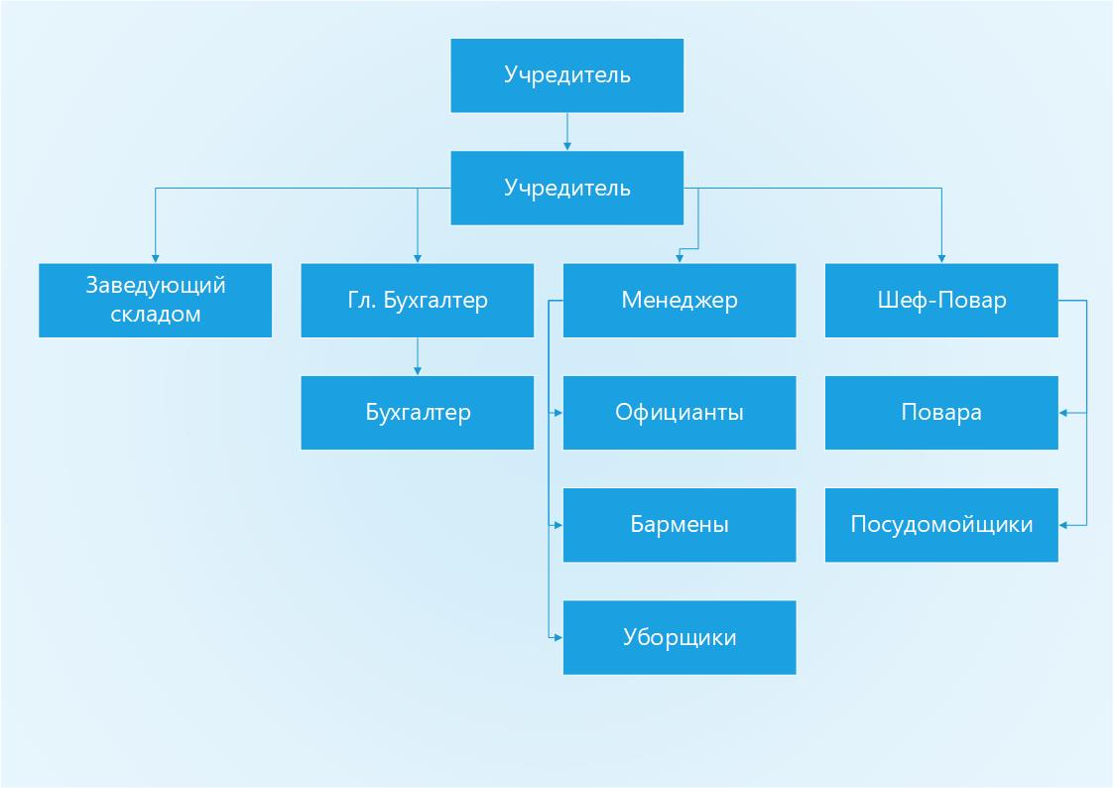
Рисунок 1 - Микроуровень организации
На Рисунке 1 было представлено кафе на макро уровне, теперь рассмотрим кафе на макроуровне.
Макроуровень организации
Макросреда состоит из людей, групп и организаций, которые непосредственно влияют на маркетинговую деятельность компании. К нашей среде относятся:
- Поставщики
- Конкуренты
- Потребители
- Пожарная служба
- Страховые компании
На Рисунке 2 изображено иерархическое представление макро уровня кафе
Пожарная служба
Страховая компания
Поставщики
Конкуренты
Потребитель
Кафе
Рисунок 2 - Макроуровень организации

Поставщик осуществляет предпринимательскую деятельность в соответствии с условиями заключённого договора поставки, который является одним из видов договора купли-продажи. В соответствии с договором поставки поставщик обязуется передать в обусловленный срок или сроки производимые либо закупаемые им товары (и или услуги) покупателю для использования в предпринимательской деятельности.

Конкуренты это физическое или юридическое лицо, область деятельности, интересы и цели которого идентичны области деятельности, данной организации. Которое стремится занять господствующее положение на рынке, пользоваться теми же ресурсами, производить и продавать те же услуги, или продукцию на рынке.
Потребитель – это гражданин, имеющий намерение заказать или заказывающий, использующий услуги общественного питания исключительно для личных, семейных, домашних и иных нужд, не связанных с осуществлением предпринимательской деятельности.
Пожарная служба. Открытие предприятия общественного питания – задача трудоемкая ввиду необходимости оформления очень большого пакета документов и проведения целого ряда строительных и инженерных работ. Одним из наиболее острых вопросов станет выполнение требований со стороны представителей ГПС МЧС России и получение разрешения от пожарной охраны (заключения о соответствии заведения противопожарным нормам).
Страховая компания — компания, организация, оказывающая страховые услуги, выступающая в роли страховщика, т.е. принимающая на себя обязанность возместить страхователю ущерб при наступлении страхового случая. С.к. осуществляет страхование жизни, здоровья, имущества, ответственности и пр.
СПИСОК ЛИТЕРАТУРЫ
- https://studfiles.net/preview/3187449/page:2/
- https://studwood.ru/1965763/menedzhment/analiz_struktury_personala_predpriyatiya_kafe_vesna
- https://vuzlit.ru/251299/organizatsionnaya_struktura_predpriyatiya_pitaniy

